学生信息管理系统

一、项目概述
本学生信息管理系统采用前后端分离的软件架构模式，后端使用 SpringBoot 框架快速搭建服务，结合 MyBatis 持久层框架完成数据库交互，对外提供 RESTful 风格 API 接口；前端基于 Vue3 组合式语法开发，搭配 Vue‑Router4 实现页面路由控制与登录鉴权，Element‑Plus 组件库完成表单、弹窗、表格等页面 UI 渲染，前后端通过 HTTP 请求完成数据交互，并配置跨域处理解决跨域访问问题。
系统主要面向教务管理人员使用，核心业务包含用户登录鉴权、学生信息新增、学生信息条件查询、学生信息编辑修改、学生信息删除等基础管理功能。用户登录成功后，将登录状态保存在浏览器本地存储中，配合全局路由守卫完成页面访问权限控制，未登录用户无法直接访问学生管理核心页面，会被强制重定向至登录界面，保障系统访问安全。
当前版本已经实现学生基础数据的完整 CRUD 业务流程，能够完成学生信息录入、表格展示、姓名检索、弹窗编辑、数据删除等操作。后续可对系统功能进一步迭代完善：
第一，实现表格分页功能，当学生数据量较大时进行分页展示，优化页面加载速度与浏览体验；
第二，优化查询模块，拓展多条件组合查询，支持按照专业、班级、入学日期等条件筛选学生数据；
第三，引入 ECharts 图表控件，完成数据可视化开发，实现各专业学生数量统计展示，后续扩展接入考试成绩后，还可以实现不同分数段学生人数统计图表，更加直观地展示学生数据，提升系统的数据分析能力。

二、系统界面截图
用户登录界面

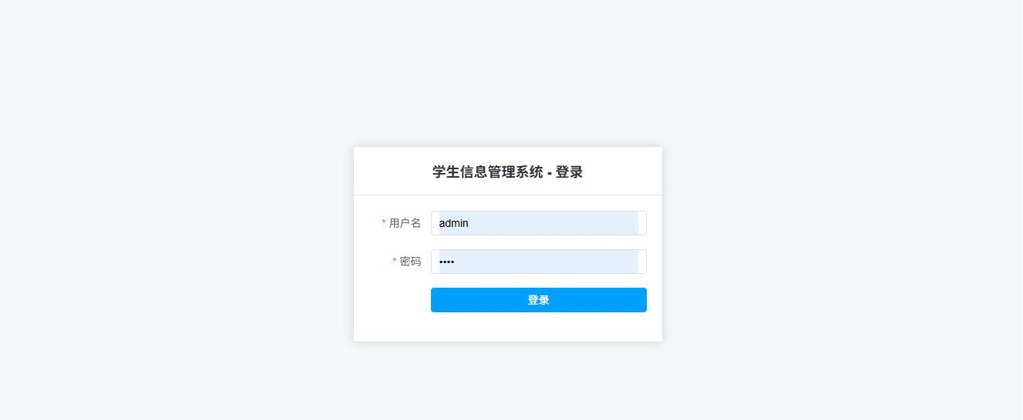

学生信息管理主界面（新增、查询功能）

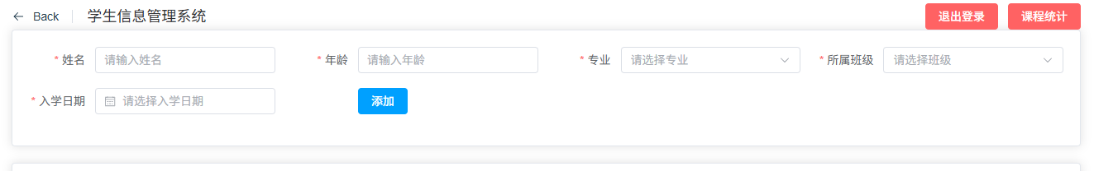
查询功能

学生列表

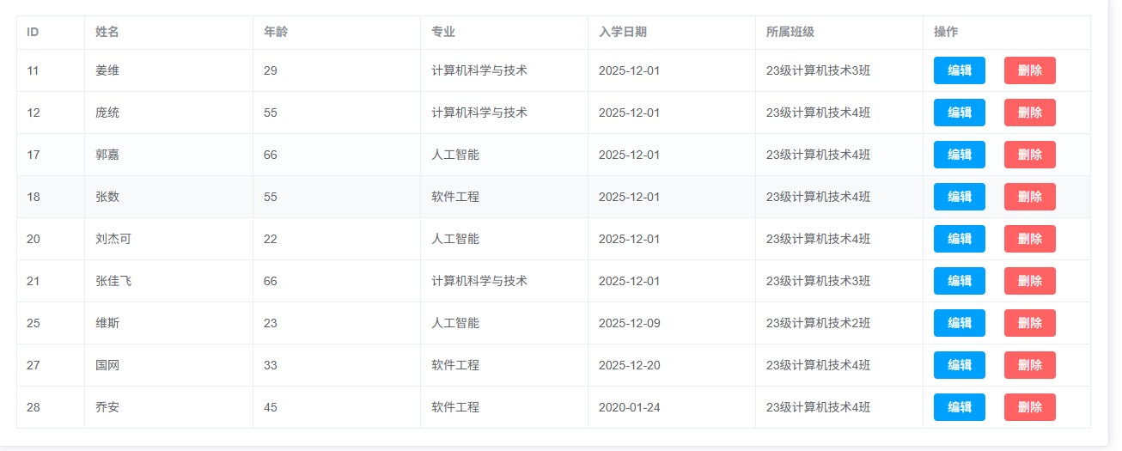
编辑学生信息弹窗
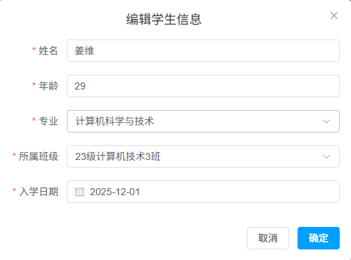

编辑弹窗

删除学生成功页面效果
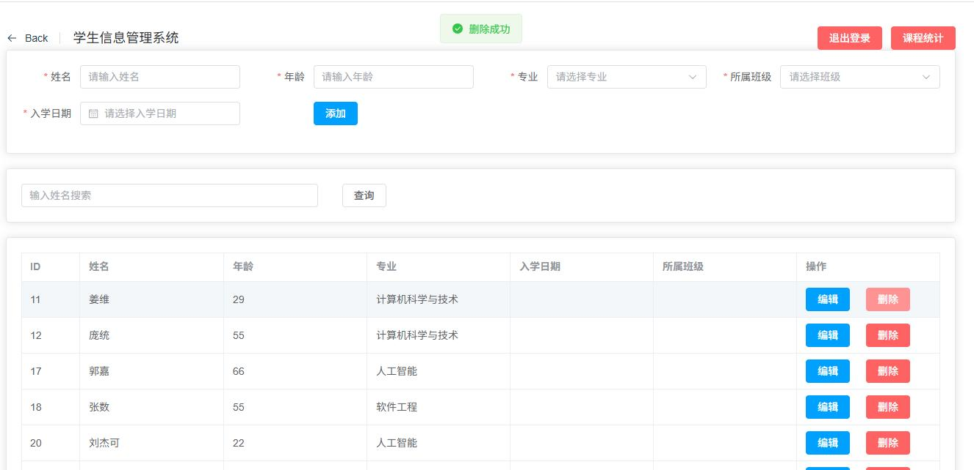

课程统计功能，可以按专业统计学生数量
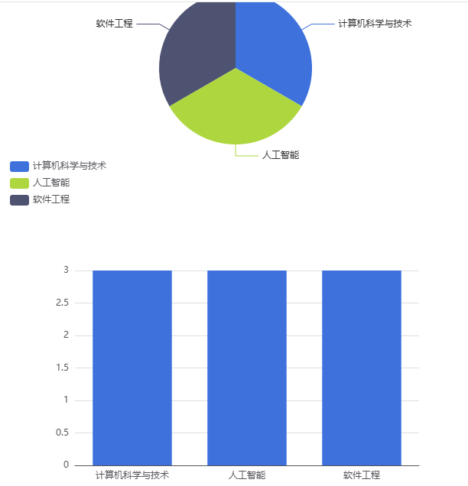

第三、 后端主要 SpringBoot 代码
后端分层：Model 实体层、Mapper 数据访问层、Service 业务层、Controller 控制层、配置类。
1. Model 实体层
1.1 persons.java（登录用户实体）
封装登录用户信息，对应数据库用户表，存储用户编号、用户名、密码。

package com.example.demo.model;
//创建用户类（用于登录系统使用）
public class persons
{
private Long uid;
private String uname;
private String upwd;
public persons(Long uid, String uname, String upwd) {
this.uid = uid;
this.uname = uname;
this.upwd = upwd;
}
public persons(){}
public Long getUid() {
return uid;
}
public void setUid(Long uid) {
this.uid = uid;
}
public String getUname() {
return uname;
}
public void setUname(String uname) {
this.uname = uname;
}
public String getUpwd() {
return upwd;
}
public void setPwd(String upwd) {
this.upwd = upwd;
}
}

1.2 Student.java（学生实体类）
封装学生业务数据，对应学生数据表。
package com.example.demo.model;
//创建学生类
public class Student {
private Long id;
private String name;
private int age;
private String major;
public Student(Long id, String name, int age, String major) {
this.id = id;
this.name = name;
this.age = age;
this.major = major;
}
public Student(){
}
public Long getId() {
return id;
}
public void setId(Long id) {
this.id = id;
}
public String getName() {
return name;
}
public void setName(String name) {
this.name = name;
}
public int getAge() {
return age;
}
public void setAge(int age) {
this.age = age;
}
public String getMajor() {
return major;
}
public void setMajor(String major) {
this.major = major;
}
}

2. Mapper 层 MyBatis 数据访问

2.1 PersonsMapper.java 用户登录 Mapper

功能：根据用户名和密码查询数据库用户，完成登录校验。
package com.example.demo.mapper;
import com.example.demo.model.persons;
import org.apache.ibatis.annotations.Mapper;
@Mapper
public interface PersonsMapper {
persons findpersonByUserName(String uname,String upwd);
}

2.2 StudentMapper.java 学生信息 Mapper

功能：学生全部数据库操作：查询全部、按 ID 查询、新增、姓名模糊查询、删除、修改。
package com.example.demo.mapper;
import com.example.demo.model.Student;
import org.apache.ibatis.annotations.Mapper;
import java.util.List;
import java.util.Optional;
@Mapper
public interface StudentMapper
{
List<Student> findAll();
Optional<Student> findById(Long id);
void insert(Student student);
List<Student> findByName(String name);
void delstu(Long sid);
void updatestu(Student student);
}

3. Service 业务逻辑层

3.1 PersonsService.java 登录业务
package com.example.demo.service;
import com.example.demo.mapper.PersonsMapper;
import com.example.demo.model.persons;
import org.springframework.beans.factory.annotation.Autowired;
import org.springframework.stereotype.Service;
@Service
public class PersonsService {
@Autowired
private PersonsMapper personsMapper;
public persons login(String uname, String upwd){
return personsMapper.findpersonByUserName(uname,upwd);
}

}

3.2 StudentService.java 学生管理业务
package com.example.demo.service;
import com.example.demo.model.Student;
import org.springframework.stereotype.Service;
import com.example.demo.mapper.StudentMapper;
import java.util.List;
import java.util.Optional;
import org.springframework.beans.factory.annotation.Autowired;
@Service
public class StudentService
{
private final StudentMapper studentMapper;
@Autowired
public StudentService(StudentMapper studentMapper) {
this.studentMapper = studentMapper;
}
public List<Student> getAllStudents() {
return studentMapper.findAll();
}
public Optional<Student> getStudentById(Long id) {
return studentMapper.findById(id);
}
public void addStudent(Student student) {
studentMapper.insert(student);
}
public List<Student> searchStudentsByName(String name) {
return studentMapper.findByName(name);
}
public void delstu(Long sid) {
studentMapper.delstu(sid);
}
public void updateStudent(Student student) {
studentMapper.updatestu(student);
}

}

4. Controller 控制层接口

4.1 PersonsController.java 登录接口
接口前缀：/api/persons
package com.example.demo.controller;
import com.example.demo.model.persons;
import com.example.demo.service.PersonsService;
import org.springframework.beans.factory.annotation.Autowired;
import org.springframework.web.bind.annotation.*;
@RestController
@RequestMapping("/api/persons")
public class PersonsController
{
@Autowired
private PersonsService personsService;
@PostMapping("/login")
public String login(@RequestBody persons person) {
persons loginUser=personsService.login(person.getUname(),person.getUpwd());
if(loginUser!=null) {
return "登录成功";
}
else{ return "用户名或密码错误!";}
}

}

4.2 StudentController.java 学生信息接口

接口前缀：/api/students
package com.example.demo.controller;
import com.example.demo.service.StudentService;
import org.springframework.beans.factory.annotation.Autowired;
import com.example.demo.model.Student;
import java.util.List;
@RestController
@RequestMapping("/api/students")
public class StudentController {
@Autowired
private StudentService studentService;
@GetMapping
public List<Student> getAllStudents() {
return studentService.getAllStudents();
}
@GetMapping("/search")
public List<Student> getStudentsByName(@RequestParam String name) {
return studentService.searchStudentsByName(name);
}
@PostMapping
public void addStudent(@RequestBody Student student) {
studentService.addStudent(student);
}
@DeleteMapping("/{id}")
public void deleteStudent(@PathVariable Long id) {
studentService.delstu(id);
}
@PutMapping("/{id}")
public void updateStudent(@PathVariable("id") Long id, @RequestBody Student student) {
if(student.getId().equals(id)) {
studentService.updateStudent(student);
}
}

}

5. 配置类 CorsConfig.java 跨域配置

解决前后端端口不一致产生的跨域问题，允许前端localhost:8080访问后端接口。
package com.example.demo.config;
import org.springframework.context.annotation.Configuration;
import org.springframework.web.servlet.config.annotation.CorsRegistry;
import org.springframework.web.servlet.config.annotation.WebMvcConfigurer;
@Configuration
public class CorsConfig implements WebMvcConfigurer
{
@Override
public void addCorsMappings(CorsRegistry registry){
registry.addMapping("/api/**")
.allowedOrigins("http://127.0.0.1:8080","http://localhost:8080")
.allowedMethods("GET","POST","DELETE","PUT")
.allowCredentials(true);
}

}

第四、前端 Vue 路由配置 router/index.js

功能：页面路由跳转、全局路由守卫鉴权；未登录访问受保护页面强制跳转登录页。
import { createRouter, createWebHistory } from "vue-router";
import StudentManager from '../views/StudentManager.vue';
import LoginView from '../views/LoginView.vue';
import ChartsView from '../views/ChartsView.vue';

const routes = [
{
path: "/LoginView",
name: "LoginView",
component: LoginView
},
{
path: "/student-manager",
name: "StudentManager",
component: StudentManager,
meta: { requiresAuth: true } //标记该页面需要登录鉴权
},
{
path: "/Charts-manager",
name: "ChartsManager",
component: ChartsView
},
{
path: '/',
redirect: '/LoginView' //访问根路径直接重定向登录页面
}
];

const router = createRouter({
history: createWebHistory(process.env.BASE_URL),
routes,
});

//全局路由守卫，登录鉴权拦截
router.beforeEach((to, from, next) => {
if (to.meta.requiresAuth) {
const rawVal = localStorage.getItem('isLogin');
if (rawVal !== 'true') {
next('/LoginView');
} else {
next();
}
} else {
next();
}
});

export default router;

第五、系统业务功能说明

功能 1 用户登录鉴权

在登录页面输入用户名、密码，前端发送 POST 请求/api/persons/login。

后端校验账号密码，返回文本结果。

登录成功：前端将isLogin=true存入浏览器localStorage，跳转到学生管理页面。

路由守卫拦截：访问标记requiresAuth:true的页面，读取本地存储；未登录自动跳转到登录页。

退出登录：清除localStorage存储，跳转登录页面。

功能 2 学生信息新增

在学生管理主页填写表单：姓名、年龄、专业、所属班级、入学日期。

点击【添加】按钮，发送 POST 请求/api/students提交表单。

后端将数据存入数据库，前端刷新表格展示最新学生列表。

功能 3 学生信息查询

查询全部学生：页面加载，发送 GET 请求/api/students，获取全部学生渲染表格。

按姓名模糊查询：输入学生姓名，点击查询，调用GET /api/students/search?name=xxx过滤数据。

功能 4 学生信息编辑

表格行点击【编辑】按钮，弹出编辑弹窗，回填当前学生原有数据。

修改表单内容，点击确定，发送 PUT 请求/api/students/{id}更新数据库记录。

关闭弹窗，刷新表格展示更新后的数据。

功能 5 学生信息删除

表格行点击【删除】按钮，发送 DELETE 请求/api/students/{id}。

后端删除数据库对应记录，前端提示 “删除成功”，刷新表格。

功能 6 图表统计页面

路由地址/Charts‑manager，无需登录鉴权，用于展示学生数据统计图表。

第六、 接口汇总表
